Ngày soạn: …………… | Ngày dạy: ……………… | Lớp: ……….. Tiết: …….
Tiết 61: §8. TÍNH CHẤT ĐƯỜNG TRUNG TRỰC CỦA TAM GIÁC
I. MỤC TIÊU
Qua bài này giúp học sinh:
1. Kiến thức: HS nắm được khái niệm ,tính chất 3 đường trung trực của một tam giác, tính chất đường trung trực của tam giác cân, khái niệm đường tròn ngoại tiếp của tam giác.Chứng minh được các tính chất trên
2. Kỹ năng: Rèn kỷ năng vẽ đường trung trực của một tam giác. bằng thước thẳng và compa
3. Thái độ: Cẩn thận, chính xác, lập luận chặc chẽ.
4. Định hướng năng lực, phẩm chất
- Năng lực: Năng lực tự học, năng lực giải quyết vấn đề, năng lực hợp tác, năng lực ngôn ngữ, năng lực tự học.
- Phẩm chất: Tự tin, tự chủ.
II. CHUẨN BỊ
1. Giáo viên: Phấn màu, bảng phụ, thước thẳng, SGK, SBT
2. Học sinh: Đồ dùng học tập, đọc trước bài.
III. TỔ CHỨC CÁC HOẠT ĐỘNG DẠY HỌC
1. Ổn định lớp: Kiểm tra sĩ số. (1 phút)
2. Kiểm tra bài cũ:
Câu hỏi | Đáp án | Điểm
1. Nêu tính chất đường trung trực của một đoạn thẳng.  2. Cho cân tại A, d là đường trung trực của BC. Chứng minh rằng A d. | 1. Nêu tính chất đường trung trực của một đoạn thẳng  2. Vì ABC cân tại A nên AB = AC hay A thuộc đường trung trực của đoạn thẳng BC. Mà d là đường trung trực của BC nên A d | 4  6
3. Nội dung:
Hoạt động của GV | Hoạt động của HS | Nội dung
A. Hoạt động khởi động ( phút)
Mục tiêu: Tạo hứng thú, động cơ để học sinh vào tiết luyện tập
Phương pháp: Thuyết trình, trực quan
Sản phẩm: Mỗi HS dự đoán được vị trí của điểm cách đều ba đỉnh của tam giác
GV: Đưa ra một tấm bìa hình tam giác và đặt ra câu hỏi:  Có điểm nào cách đều ba đỉnh của một tam giác không? Làm như thế nào để xác định được điểm đó? | HS: Quan sát, suy nghĩ  Mỗi HS dự đoán vị trí của điểm đó trên tấm bìa tam giác của mình
B. Hoạt động hình thành kiến thức.
Hoạt động 1: Đường trung trực của tam giác. (10 phút)
Mục tiêu: HS hiểu được khái niệm về đường trung trực của tam giác, nhận xét được đường trung tuyến và trường trung trực trong tam giác cân.
Phương pháp: Thuyết trình, đàm thoại, hoạt động nhóm
Sản phẩm: HS hiểu, vẽ được đường trung trực của tam giác. Thấy được trong tam giác cân đường trung tuyến và đường trung trực trùng nhau.
-Vẽ và vẽ đường trung trực của cạnh BC ; giới thiệu đường trung trực của tam giác  -Mỗi tam giác có bao nhiêu đường trung trực?  -Đường trung trực khác với đường phân giác , trung tuyến như thế nào ?  -Có nhận xét gì về đường trung trực ứng với cạnh đáy của tam giác cân? (hsk)  - Yêu cầu HS hoạt động nhóm lám ?1  -Nhận xét bài làm của vài nhóm.  -Giới thiệu nhận xét sgk | -Vẽ hình vào vở và chú ý nghe giới thiệu, ghi bài  - Một tam giác có ba đường trung trực  -Đường trung trực khác với đường phân giác, trung tuyến là  - Đường thẳng .  - Không nhất thiết đi qua đỉnh đối diện với cạnh ấy .  -Đường trung trực ứng với cạnh đáy của tam giác cân đồng thời là đường trung tuyến.  - Thảo luận nhóm :  Gt cân tại A  a: trung trực của BC  KL Ad ( hay d là tr/ tuyến )  Chứng minh cân tại A  nên AB= AC  mà d: trung trực ứng với BC nên d : tập hợp tất cả các điểm cách đều Bvà C  Mà AB = AC A d | 1. Đường trung trực của tam giác.  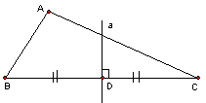  a.Khái niệm : Đường trung trực của mỗi cạnh gọi là đường trung trực của tam giác đó.  b. Mỗi tam giác có ba đường trung trực  c.Nhận xét:  - Đường trung trực của tam giác không nhất thiết đi qua đỉnh đối diện với cạnh ấy.  - Trong tam giác cân đường trung trực ứng với cạnh đáy đồng thời là đường trung tuyến ứng với cạnh này
Hoạt động 2: Tính chất ba đường trung trực của tam giác (15 phút)
Mục tiêu: HS nắm vững định lý, biết cách chứng minh định lý
Phương pháp: Thuyết trình, đàm thoại, hoạt động nhóm
Sản phẩm: HS vẽ chính xác ba đường trung trực của tam giác, phát biểu và chứng minh được định lý
-Gọi HS lên bảng thực hiện ?2 Dựng ba đường trung trực của tam giác bằng thước và compa  - Có kết luận gì về ba đường trung trực này?  -Hãy so sánh khoảng cách từ giao điểm của 3 đường trung trực đến 3 đỉnh của tam giác?  - Giới thiệu định lý.  - Gọi HS nhắc lại đinh lí  -Vẽ hình lên bảng , yêu cầu HS nêu GT,KL của định lí  - Giả sử 2 đường trung trực b và c của AC và AB cắt nhau tại O. Vậy O nằm trên đường trung trực của BC khi nào ?  -Gọi HS trình bày phần chứng minh  .  -Vậy ta có kết luận nhu thế nào về ba đường trung truwcfj của tam giác ?  - Treo bảng phụ giới thiệu về đường tròn ngoại tiếp tam giác và giới thiệu chú ý SGK | -HSTBK : Lên bảng dựng ba đường trung trực của tam giác ABC  -HSTB Ba đường trung trực của tam giác cùng đi qua một điểm  -HS.KG : Khoảng cách từ giao điểm của 3 đường trung trực đến 3 đỉnh của tam giác bằng nhau.  - Đọc định lí SGK  - Vài HS nhắc lại định lí  - Vẽ hình vào vở và ghi GT-KL của định lý  - Khi O phải cách đều B và C. Hay khi OB = OC  - Trình bày chứng minh định lý  Vậy ba đường trung trực của cùng đi qua điểm O và ta có: OA = OB = OC  - Chú ý theo dõi , ghi chép nội dung GV giới thiệu | 2. Tính chất ba đường trung trực của tam giác .  - Định lý: SGK-78  ,b cắt c tại O  GT b là đường T² của AC  c là đường T² của AB  KL O thuộc đường T² của  BC và  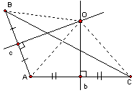  Chứng minh  Điểm O nằm trên đường trung trực a của BC  Nên OB = OC (1)  Điểm O nằm trên đường trung trực b của AC  Nên OA = OC (2)  Từ (1) và (2) ta có OB = OA  Do đó , O nằm trên đường trung trực của AB và OB = OC = OA  Vậy ba đường trung trực của cùng đi qua điểm .Điểm này cách đều ba đỉnh của tam giác đó  b. Chú ý: Giao điểm 3 đường trung trực là tâm đường tròn ngoại tiếp tam giác
C. Hoạt động luyện tập (5 phút)
Mục đích: HS xác định được tâm đường tròn ngoại tiếp tam giác và nhận xét được vị trí tâm so với tam giác
Phương pháp: Trực quan, đàm thoại
Sản phẩm: HS thấy rõ được có 3TH xảy ra, vẽ chính xác.
- Cho 3 tam giác nhọn, vuông, tù  - Yêu cầu 3HS lên bảng tìm tâm đường tròn ngoại tiếp tam giác | - Quan sát  - 3HS lên bảng
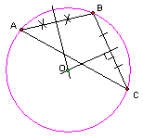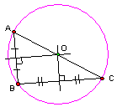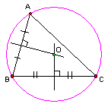
a) có là góc tù b) vuông tại B c) là tam giác nhọn
D. Hoạt động vận dụng ( phút)
Mục đích: HS xác định được điểm cách đều 3 đỉnh của tam giác
Phương pháp: Trực quan, đàm thoại
Sản phẩm: HS làm được các bài tập tìm điểm cách đều 3 đỉnh của tam giác.
Bài 1 (Bài 64 SBT)  Cho . Tìm 1 điểm O cách đều 3 đỉnh A, B, C ?  Bài 2 (Bài 53 SGK)  -Treo bảng phụ nêu đề bài và hình vẽ bài tập 53, yêu cầu HS làm  -Địa điểm nào đào giếng để khoảng cách từ giếng đến các nhà đều bằng nhau ? | - HS.TB: Điểm O là giao điểm của 3 đường trung trực của  -Đọc đề bài và quan sát hình vẽ, trả lời câu hỏi  Giếng phải là điểm chung của ba đường trực của tam giác có ba đỉnh tại vị trí ba ngôi nhà. | Bài 1 (Bài 64 SBT)  Bài 2 (Bài 53 SGK)  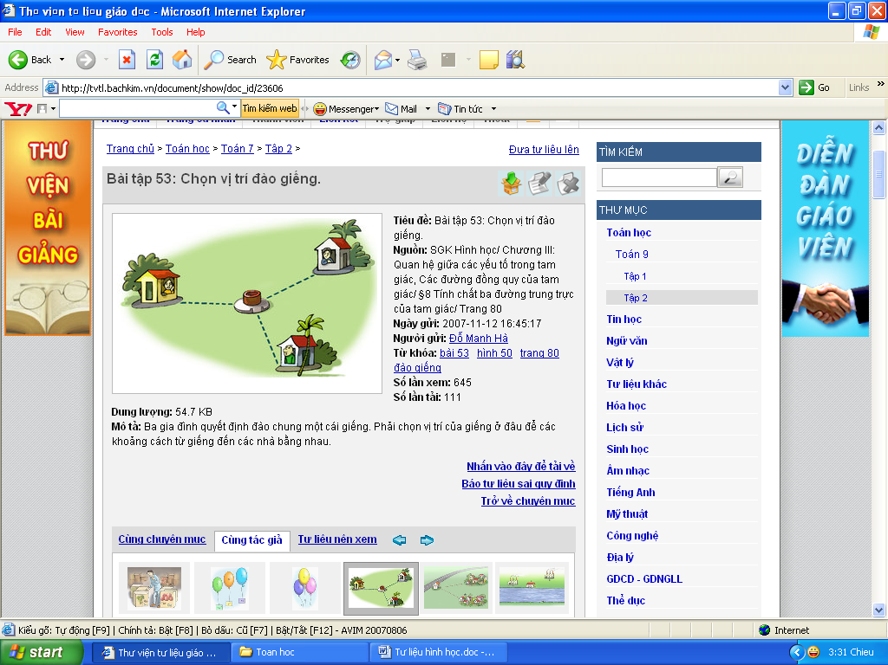  Coi địa điểm 3 gia đình là ba đỉnh của tam giác. Địa điểm đào giếng là giao của 3 đường trung trực của tam giác đó
E. Hoạt động tìm tòi, mở rộng ( phút)
Mục tiêu: HS chứng minh được bài toán để sử dụng cho các bài tập chứng minh tam giác cân sau này
Phương pháp: Vấn đáp, đàm thoại
Sản phẩm: Làm được bài tập và biết cách áp dụng cho các bài tập sau
Bài 3 (Bài 52 SGK)  - Yêu cầu học sinh làm tiếp bài 52 SGK  Chứng minh “Nếu tam giác có một đường trung tuyến đồng thời là đường trung trực ứng với cùng một cạnh thì tam giác đó là một tam giác cân”  -Tam giác ABC là tam giác cân, vì sao?  -Gọi HS lên bảng chứng minh cân ? | - Đọc đề bài, vẽ hình, ghi GT-KL của bài tập  -HS.TB lên bảng chứng minh cân tại A | Bài 3 (Bài 52 SGK)  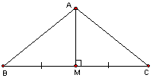  AM vừa là đường trung tuyến vừa là đường trung trực ứng với cạnh BC  cân tại A
4. Hướng dẫn về nhà
+ Ra bài tập về nhà:
- Làm các bài tập : 54, 55 56, 57 SGK và 65, 66 SBT
- Xem và làm lại các bài tạp đã giải tại lớp
+ Chuẩn bị bài mới
- Nắm vững tính chất đường trung trực của một đoạn thẳng
- Rèn cách vẽ đường trung trực của một đoạn thẳng bằng thước và compa.
- Xem lại cách chứng minh định lí về tính chất ba đường trung trực của tam giác.

